Государственное автономное профессиональное образовательное учреждение Республика Башкортостан
«Белебеевский медицинский колледж»
ГАПОУ РБ «БМК»

Методическое пособие по физической культуре
на тему: «Бег – для здоровья и души!»
для самостоятельной работы студентов

Автор - составитель: Лилия Анваровна Садовникова
преподаватель дисциплины «Физическая культура»

г. Белебей 2019год
Рассмотрена на заседании ЦМК ОГСЭ и ЕН дисциплин ГАПОУ РБ «Белебеевский медицинский колледж» Протокол № ____ от «___» ________ 20___ года _____________И.А. Полякова Утверждено на заседании педагогического совета ГАПОУ РБ «Белебеевский медицинский колледж» Протокол №1 от 31 января 2019 г. Зав. учебной частью ________ Л.Р. Логанова | Утверждено на заседании педагогического совета ГАПОУ РБ  «Белебеевский медицинский колледж»  Протокол №1  от 31 января 2019 г.  Зав. учебной частью  ________ Л.Р. Логанова

Рецензент:
В.И. Петров, преподаватель высшей категории МАОУ СОШ Гимназия № 1 г. Белебей

Оглавление
Пояснительная записка 4
Техника бега 5
Как правильно дышать при беге. Основные правила 6
Рекомендации для начинающих заниматься бегом 8
Разминка перед бегом. Упражнения. 9
Упражнения после бега 11
Польза бега для отдельных органов 13
Литература 15

Пояснительная записка
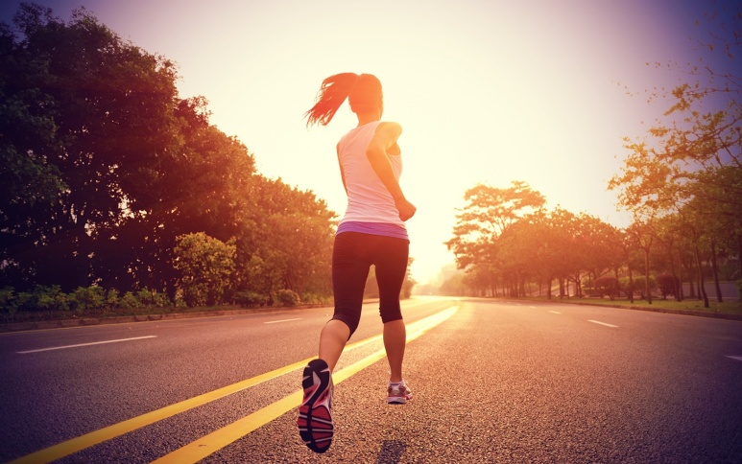
«Если хочешь быть сильным – бегай,
хочешь быть красивым – бегай,
хочешь быть умным – бегай!»

Бег - это один из способов передвижения человека. Он отличается от ходьбы наличием так называемой «фазы полёта» - в определенный момент времени обе ноги не касаются земли.
Бег является легкой, естественной формой физических упражнений, это уникальный вид физической нагрузки, не требующей специального оборудования, снаряжения, спортивных сооружений. Для того чтобы выйти на беговую дорожку стадиона или просто на проселочную дорогу, не надо брать специальных уроков, надо иметь лишь одно — желание.
Бег — занятие сугубо индивидуальное. Это или длительная пробежка в медленном темпе только ради радости движения, или соперничество с собой, когда вы преодолеваете дистанцию с определенной скоростью. Нет ничего естественнее бега – это одно из самых эффективных упражнений, которое позволяет человеку поддерживать себя в хорошей физической форме.

Техника бега
Отработка правильной техники бега начинается с выбора способа постановки стопы на землю. Ставить опорную ногу можно на пятку с перекатом на носок; на широкую часть стопы или сразу на носок, а затем задействовать всю стопу.
Обычно люди бегут так же, как ходят – с пятки на носок. Такой способ приемлем при низкой скорости движения, и подходит новичкам. Профессиональные спортсмены используют носочный бег. Многочисленные исследования показали, что плавное приземление на переднюю, часть стопы смягчает нагрузку и позволяет сохранить здоровье суставов и костей.
Переучиваться обычно сложно. Вначале следует освоить технику бега в медленном темпе, плавно опуская ногу сначала на носок, затем на широкую часть стопы и только потом на пятку. Причем время нахождения пятки на земле должно быть минимальным, то есть коснулись опоры – и сразу оторвали ногу. Если техника носочного бега не подходит, можно использовать для опоры широкую часть стопы, но не пятку.
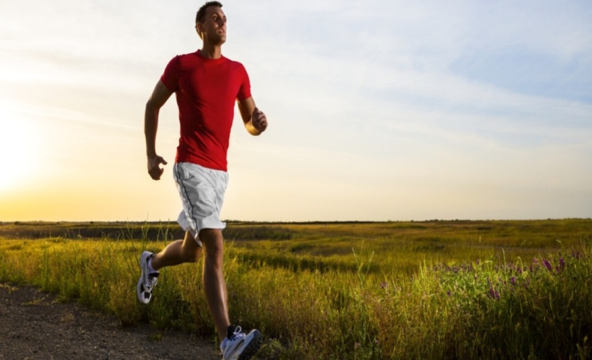
Теперь следует упомянуть о правильном положении тела, а точнее, его отдельных частей. Шея прямо, подбородок смотрит вперед, взгляд на линию горизонта. Плечи опущены, лопатки сведены. Спину нужно держать ровно и стараться не сутулиться. Пережатая грудная клетка приведет к тому, что дыхание станет поверхностным и частым. Верхняя часть тела должна быть зафиксирована. Необходимо избавиться от ненужных поворотов как верхней, так и нижней частью корпуса. Особенно следует избегать вращений тазом. Помните: центр тяжести тела находится в области живота. Положение корпуса регулирует темп, поэтому для увеличения скорости нужно немного наклониться вперед. Локти согнуты под прямым углом и прижаты к корпусу. Ладони должны быть направлены не вверх и не вниз, а смотреть друг на друга. Пальцы немного сжаты. Во время бега делайте короткие махи руками в такт работе ног. Стопа должна касаться земли прямо под центром тяжести тела, поэтому не нужно уводить ее далеко вперед. Приземляться следует на слегка согнутые колени. Не нужно делать слишком широкие шаги, но и мельтешить также не следует.
Оптимальная скорость – 3 шага в секунду.
Во время подъема ноги пятку подтягивайте к ягодицам.
Нужно избегать сведения ног – колени должны смотреть в сторону стоп.

Как правильно дышать при беге. Основные правила
Правило 1: дышите чистым воздухом. Это лес, парк, природные заповедники. При физической активности запросы организма относительно кислорода возрастают. Поэтому не рекомендуется бегать рядом с проезжими частями, на производственных территориях, в пыльных районах. Иначе все частицы и грязь окажутся в наших легких.
Правило 2: регулируйте глубину дыхания. Можно дышать поверхностно – такое дыхание характерно для состояния покоя и сна. Вдох быстрый и слабый, выдох резкий и незаметный. Периодически (раз в 5–6 минут) организм делает глубокий вдох, так как ему нужно больше воздуха. Даже при ходьбе такое дыхание будет неэффективным. Поэтому, вдохи станут чуть более глубокими и быстрыми. Правильное дыхание во время бега может сочетать в себе вдохи средней глубины с чередованием глубоких вдохов. Например: 10 средних вдохов, 1 глубокий. И это актуально лишь тогда, когда вам не хватает воздуха. Обычно достаточно вдохов средней глубины. Очень глубоко делать каждый вдох во время бега нельзя – временный избыток кислорода может вызвать головокружение. И так, при любой физической активности – регулируйте глубину дыхания в зависимости от ситуации, но глубоко подряд не дышите! Оптимально делать вдохи средней глубины.
Правило 3: вдоху и выдоху свой черед. При выполнении физических упражнений, вдох делается на меньшем усилии, а выдох – на большем, вдох во время расслабления мышц, а выдох во время их сокращения.
Правило 4: Ритмичность и частота. Святым пунктом в беге является ритмичность. Если вы сбились, потеряли ритм, дыхание становится хаотичным, вы захлебываетесь и не можете продолжать в том же темпе. Организму в таком случае будет тяжело, возникнет нехватка воздуха, одышка. Чтобы не задыхаться, нужно дышать равномерно, ритмично. Например, вы начали бег трусцой. Сразу же, на первом же шаге, распределите вдох и выдох на шаги. Количество шагов на каждом этапе будет зависеть от длины ваших ног и скорости бега. Единственное правило – количество шагов на вдохе и выдохе должно быть равным. Классическим приемом является делать 3 шага на вдох и 3 шага на выдох. Чем более длительный бег вам предстоит, тем более размеренно следует дышать.
Правило 5: вдох и выдох делается по-разному! Вы замечали, что вдохи через рот не приносят нужного удовлетворения? Дело в том, что через рот вы заглатываете часть воздуха в желудок. А через нос весь воздух попадает строго в легкие. В этом и весь секрет. То есть, вдыхать нужно через нос. Это полезно не только с точки зрения пути прохождение воздуха, но и с точки зрения профилактики ангины и других простудных заболеваний в холодное время года. Через нос же воздух немного согревается, прежде чем попадает в глотку и легкие.
Техника дыхания при беге не подразумевает:
Питье. Глотание во время бега собьет вас с ритма. Пить воду лучше, перейдя на шаг или немного снизив темп (когда вы сможете быстро и без проблем выровнять ритм).
Длительные разговоры. Поговорить лучше после пробежки.
Хаотичные вдохи и выдохи.
Таким образом, правильное дыхание при беге включает в себя частоту, ритм и глубину дыхания. А также выполнение вдоха через нос, а выдоха через рот.

Рекомендации для начинающих заниматься бегом
Если вы не дружите с физкультурой - первые десять дней не бегайте, а просто ходите от получаса до часа. Темп выбирайте быстрый, но не изматывающий, а приносящий удовольствие. А вот после такой подготовки можно уже и бегать.
Бег должен проходить под самоконтролем или контролем врача, если у вас есть какие-либо заболевания. Самоконтроль довольно прост. На первых порах, дышать при беге вы должны непременно носом. Если во время бега вы начинаете дышать через рот, то нагрузка является чрезмерной и следует снизить ее интенсивность.
Если у вас неожиданно закололо в боку, не останавливайтесь. Слегка замедлите темп, сделайте глубокий вдох и медленный, спокойный выдох. Причина покалываний в боку - судороги в диафрагме, непривыкшей к подобным нагрузкам. При регулярных занятиях бегом, подобные боли очень быстро проходят. Если при беге заболели, «заныли» берцовые кости, голени - перейдите на бег на носочках.
Последние 50 метров постепенно замедляйте движение. После бега также необходимо спокойно пройтись 10 -15 минут, пока не восстановится дыхание. Нельзя сразу останавливаться, а тем более садиться на скамейку или траву. После этого 4 - 5 минут выполняйте упражнения для растяжки мышц. Бег при температуре ниже минуса 20 градусов совершенно недопустим.

Разминка перед бегом. Упражнения.
Запомнить порядок упражнений очень просто. Здесь все, как на уроке физкультуры. Начинаем с головы, заканчиваем ступнями. Спина прямая, ноги на ширине плеч, прочно стоим на земле.
1.Разминка шеи. Самая простая часть упражнения – это разминка шеи, чтобы голова во время бега была четко зафиксирована. Делаем 4 наклона шеи: вверх-вниз, вправо-влево, делаем много повторений – желательно 12-20. Затем делаем движения шеи по часовой и против часовой стрелки. И последнее упражнение для шеи перед бегом – это поворот головы. Стоим на одной точке и поворачиваем голову на 180 градусов влево и вправо, при этом тело намертво закреплено.
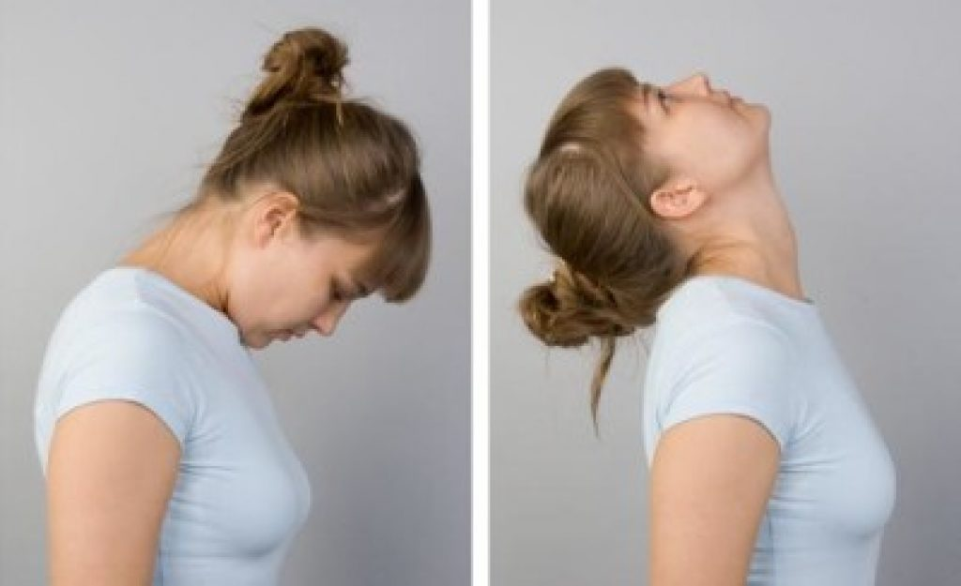
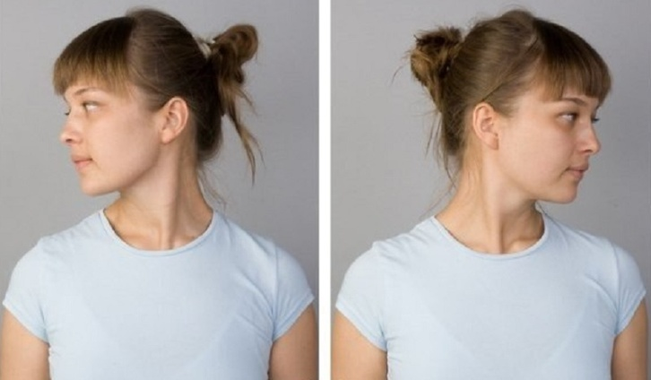

2.Плечи и руки. Разминка плечевых и локтевых суставов крайне важна для бега, поэтому мы делаем различные вращения. Вращаем плечами вперед-назад, 10-12 повторов. Разминаем руки, сгибаем локти и делаем движения то в одну, то в другую сторону.
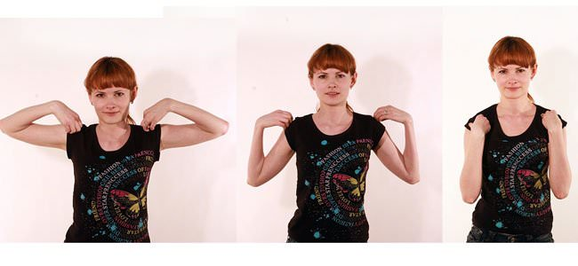

3.Таз-корпус. Перед утренним и вечерним бегом важно закрепить корпус, дабы не напрягать спину (а она болит у многих новичков-бегунов). Руки в замок, ноги чуть шире плеч, делаем скручивания тела влево и вправо (8-10 повторений). Далее закрепляем поясницу: руки на пояс, ноги на ширине плеч, делаем круговые вращения корпусом вокруг вертикальной оси (по 4 раза, ноги и туловище не двигаются).
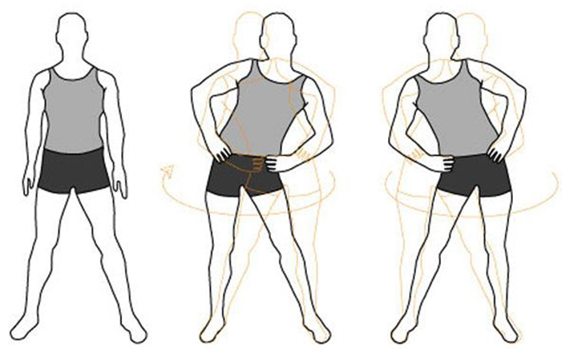
4.Ноги. Если не хотите сойти с дистанции после пары минут бега, нужна обязательная зарядка для ног. Первое упражнение: поднимите левую ногу, поставьте под углом 90 градусов, носок должен смотреть в землю, и, как говорят на уроках физкультуры, «рисуем круги». Второе упражнение: та же самая стойка, но вращаем уже бедром (по 4 раза в прямую и обратную сторону).Так же важно размять колени, ноги чуть шире плеч, руки на колени и делаем круговые вращения.
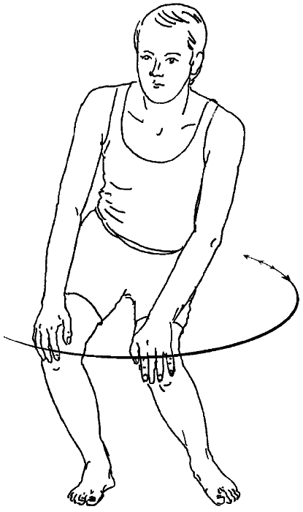
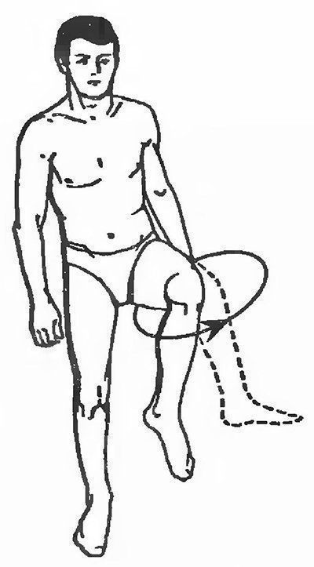

Упражнения после бега
Заканчивать бег так же следует упражнениями. И если разминка, выполняемая перед бегом, направлена на разогрев, то после бега цель её – растягивание. Она поможет сохранить подвижность суставов и эластичность мышц, уменьшить крепатуру.
1. Растягивание икроножных мышц. Упереться в опору чуть вытянутыми вперёд руками. Одну ногу поставить вперёд. Вторую отвести назад. Ногу, которая впереди чуть согнуть, пятку второй не отрывать от пола. Цель – создать натяжение икроножных мышц стоящей сзади ноги. Удерживать такое положение несколько секунд. Повторить для второй ноги.

2. Растягивание мышц задней поверхности бедра. Одну ногу ставим на опору (высота около 40 см.), упор стопы на пятку, носок тянуть на себя. С прямой спиной наклоняться вперед к бедру возвышенной ноги, насколько это возможно. Удерживать такое положение несколько секунд. Повторить данное упражнение для второй ноги.
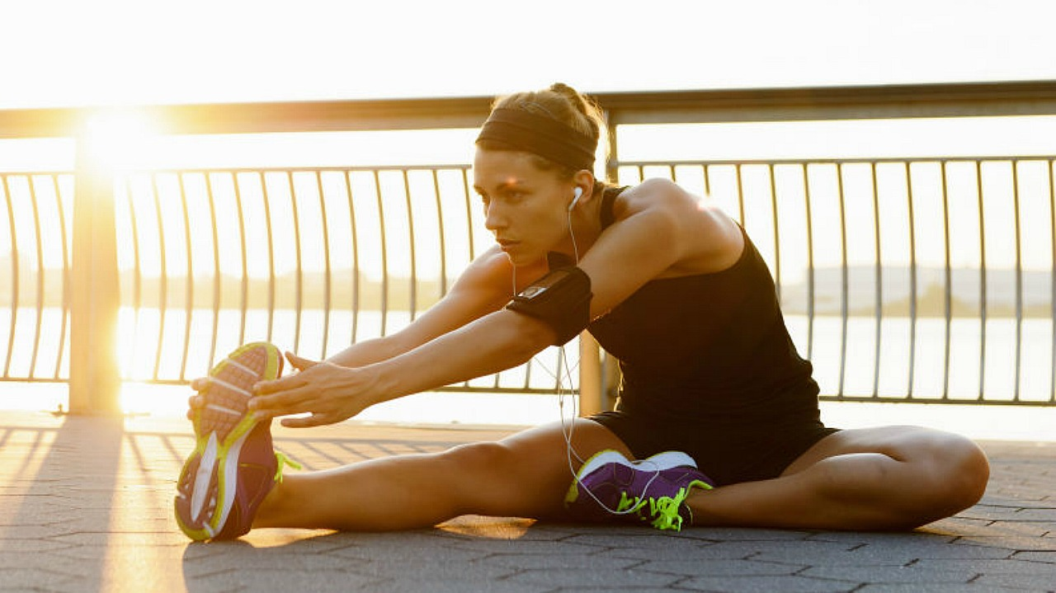

3. Проработка передней поверхности бедра. Рукой придерживаться за опору. Одну ногу согнуть назад в колене, обхватить ладонью стопу, и, насколько возможно, подтянуть пятку к ягодице. Задержаться в таком положении несколько секунд. Спина должна оставаться прямой. Поменять ногу и повторить упражнение.
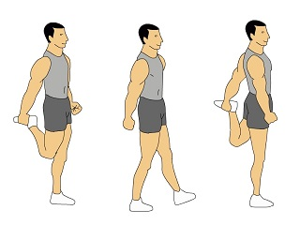
4. Комплексное воздействие. Сделать выпад одной ногой вперёд и плавно присесть так, чтобы бедро ноги впереди было параллельно полу. Удерживать такое положение несколько секунд. Повторить для второй ноги. На протяжении всей тренировки (разминки и бега) не забывайте пить воду. Разминка, выполненная перед бегом, застрахует от повреждений и травм. А упражнения после бега помогут закрепить результат и поспособствуют восстановлению организма. Он будет благодарен, и эффективность тренировок возрастёт в разы.

Польза бега для отдельных органов
О пользе бега известно практически каждому человеку. Бег считается одним из самых доступных и простых видов спорта, оказывающих положительное влияние почти на все человеческие системы и органы:
Сердце. Бег активно «гоняет» кровь по сосудам, укрепляет их и помогает противостоять различным сердечно-сосудистым заболеваниям. От регулярных пробежек объем сердечных камер повышается, благодаря чему сердце становится сильнее. Кроме того, бег нормализует частоту сердечных сокращений и помогает бороться с тахикардией.
Сосуды. Регулярные пробежки приводят в норму артериальное давление и повышают тонус кровеносных сосудов. При наличии повышенного давления бег помогает его снизить, при пониженном –повысить.
Иммунная система. Доказано, что бег повышает защитные силы организма, оказывает закаливающее воздействие и помогает противостоять большинству простудных заболеваний.
Дыхательная система. Бег улучшает состояние легких, делает их более сильными и повышает их объем.
Пищеварительная система. Органы пищеварения тоже начинают лучше работать при регулярных занятиях бегом. Это достигается из-за того, что кишечник человека во время пробежки подвергается определенному массажу – его тонус улучшается, благодаря чему исчезают такие проблемы, как поносы или запоры.
Эндокринная система. Поскольку бег способствует снижению жировой ткани, он может приводить в норму гормональный фон. При этом состояние желез улучшается, кожа становится более упругой и подтянутой.
Нельзя забывать и о том, что бег – это отличный инструмент для повышения физической силы и выносливости. При помощи бега активно развивается мускулатура ног, пресса, рук, шеи, ягодиц. Человек становится более ловким и сильным.

Вопросы для самоконтроля
1. Назовите один из способов передвижения человека.
2. Назовите способ постановки стопы во время бега.
3. Где находится центр тяжести тела во время бега?
4. Перечислите основные правила, как дышать во время бега.
5. Назовите положительный эффект бега на организм человека.
Задание №1
Составьте комплекс разминочных упражнений перед бегом и запишите его в дневник самоконтроля.
Задание №2
Дайте рекомендации для начинающих заниматься бегом.

Литература
1. Захаров Е.Н., Карасев А.В., Сафонов А.А. Энциклопедия физической подготовки / Под общей ред. А.В. Карасева. – М.: Лептос, 1994. – 368 с.
2. Решетников Н.В., Кислицин Ю.Л. Физическая культура: Учебное пособие. – М.: «Академия», 2002. – 152 с.
3. Ковалев А.П. Оздоровительный бег. Как избежать болезней. М., 1999.
Интернет источники:
1. https://nsportal.ru/shkola/fizkultura-i-sport/library/2016/08/05/beg-tehnika-vidy-i-polza-0
2. http://www.takzdorovo.ru/dvizhenie/c-chego-nachat/vse-o-bege/

